МІНІСТЕРСТВО ОСВІТИ І НАУКИ УКРАЇНИ

КИЇВСЬКИЙ НАЦІОНАЛЬНИЙ УНІВЕРСИТЕТ УКРАЇНИ «КИЇВСЬКИЙ ПОЛІТЕХНІЧНИЙ ІНСТИТУТ ІМЕНІ ІГОРЯ СІКОРСЬКОГО»

Факультет прикладної математики

Кафедра програмного забезпечення комп’ютерних систем

**ЗВІТ**

**з лабораторної роботи № 3**

**«СТВОРЕННЯ ОБ’ЄКТУ ACTIVITY. РОБОТА З КІЛЬКОМА ACTIVITY»**

**Виконав:**

студент 3-го курсу, групи КП-91,

спеціальності 121 – Інженерія

програмного забезпечення

*Маховой Олександр Вікторович*

**Перевірив:**

к. т. н, старший викладач

*Хайдуров Владислав Володимирович*

Київ – 2020

**Зміст**

Вступ 3

Постановка задачі 4

Хід виконання 6

№3. 6

№4. 14

№5. 22

№7. 27

№8. 29

Висновки 32

Використані джерела 33

# Вступ

Раніше ми працювали з одновіконними застосунками. Настав час познайомитись із основними принципами створення багатовіконних застосунків з використанням Activity та Fragment. Спочатку познайомимось зі створенням Activity та його активізацією при роботі зі створеним мобільним застосунком.

# Постановка задачі

1.Ознайомитись із усіма теоретичними відомостями до лабораторної роботи.

2. Переглянути програмні реалізації багатовіконних додатків, що наведені у матеріалах до лабораторної роботи.

3. Створити програмний застосунок, що складається з чотирьох вікон – об’єкти типу Activity. Перша Activity. Повинна містити список (або кнопки) з трьох довільно обраних країн світу. За допомогою списку (або кнопок) повинні виконуватись переходи до інших трьох Activity, які містять коротку інформацію про обрані країни разом із фотографією цих країн.

4. Створити копію мобільного застосунку з попереднього завдання та використати замість Activity об’єкти Fragment. Перехід між Fragment здійснювати за допомогою кнопок або списку.

5. Створити копію мобільного застосунку з попереднього завдання та реалізувати можливість перелистування вікон на базі ViewPager.

6. Усі результати (програмний код, код розмітки, алгоритмічна частина коду та скріншоти роботи) розроблення мобільних застосунків занести до звіту. За бажанням можна оформити додатки у звіті з лабораторної роботи.

7. Створити власний мобільний застосунок, який демонструє роботу об’єкта Webview. Виконати відповідні скріншоти та додати їх до звіту лабораторної роботи.

8. Створити мобільний застосунок, на базі розглянутого у лабораторній роботі, який містить об’єкт Webview та має можливість переходити за посиланням (TextViev field), які вводить користувач, а також має можливість переходити між усіма посиланнями (prev, next button), які використовувались у поточній сесії користувачем додатку.

9. Захист звіту передбачає демонстрацію роботи розроблених у лабораторній роботі програмних застосунків.

# Хід виконання

## №3 Створити програмний застосунок, що складається з чотирьох вікон – об’єкти типу Activity. Перша Activity. Повинна містити список (або кнопки) з трьох довільно обраних країн світу. За допомогою списку (або кнопок) повинні виконуватись переходи до інших трьох Activity, які містять коротку інформацію про обрані країни разом із фотографією цих країн.

## Скріншот роботи:

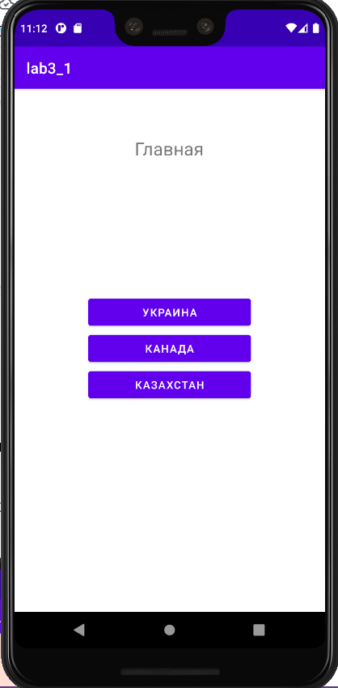 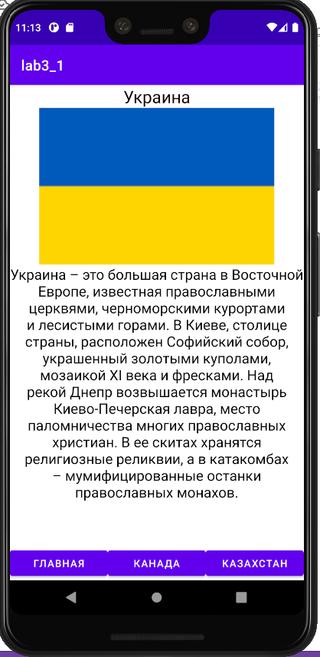

Рис.1 Робота програми на емуляторі.

Приклади коду:

|  |
| --- |
| **MainActivity.java** |
| **package com.example.lab3_1;**  **import androidx.appcompat.app.AppCompatActivity;**  **import android.content.Intent;**  **import android.view.View;**  **import android.os.Bundle;**  **import android.widget.Button;**  **public class MainActivity extends AppCompatActivity {**  **Button bt1, bt2, bt3;**  **@Override**  **protected void onCreate(Bundle savedInstanceState) {**  **super.onCreate(savedInstanceState);**  **setContentView(R.layout.activity_main);**  **bt1 = (Button)findViewById(R.id.button1);**  **bt2 = (Button)findViewById(R.id.button2);**  **bt3 = (Button)findViewById(R.id.button3);**  **bt1.setOnClickListener(new View.OnClickListener() {**  **@Override**  **public void onClick(View v) {**  **Intent in = new Intent();**  **in.setClass(MainActivity.this,Main2Activity.class);**  **startActivity(in);**  **}**  **});**  **bt2.setOnClickListener(new View.OnClickListener() {**  **@Override**  **public void onClick(View v) {**  **Intent in = new Intent();**  **in.setClass(MainActivity.this, Main3Activity.class);**  **startActivity(in);**  **}**  **});**  **bt3.setOnClickListener(new View.OnClickListener() {**  **@Override**  **public void onClick(View v) {**  **finish();**  **}**  **});**  **}**  **}** |

|  |
| --- |
| **Main2Activity.java** |
| package com.example.lab3_1;  import androidx.appcompat.app.AppCompatActivity;  import android.content.Intent;  import android.view.View;  import android.os.Bundle;  import android.widget.Button;  public class Main2Activity extends AppCompatActivity {  Button bt1, bt2, bt3;  @Override  protected void onCreate(Bundle savedInstanceState) {  super.onCreate(savedInstanceState);  setContentView(R.layout.activity_main2);  bt1 = (Button)findViewById(R.id.button1);  bt2 = (Button)findViewById(R.id.button2);  bt3 = (Button)findViewById(R.id.button3);  bt1.setOnClickListener(new View.OnClickListener() {  @Override  public void onClick(View v) {  Intent in = new Intent();  in.setClass(Main2Activity.this,MainActivity.class);  startActivity(in);  }  });  bt2.setOnClickListener(new View.OnClickListener() {  @Override  public void onClick(View v) {  Intent in = new Intent();  in.setClass(Main2Activity.this,Main3Activity.class);  startActivity(in);  }  });  bt3.setOnClickListener(new View.OnClickListener() {  @Override  public void onClick(View v) {  Intent in = new Intent();  in.setClass(Main2Activity.this,Main4Activity.class);  startActivity(in);  }  });  }  } |

|  |
| --- |
| **Main3Activity.java** |
| package com.example.lab3_1;  import androidx.appcompat.app.AppCompatActivity;  import android.os.Bundle;  import android.view.View;  import android.widget.Button;  import android.content.Intent;  public class Main3Activity extends AppCompatActivity {  Button bt1, bt2, bt3;  @Override  protected void onCreate(Bundle savedInstanceState) {  super.onCreate(savedInstanceState);  setContentView(R.layout.activity_main3);  bt1 = (Button)findViewById(R.id.button1);  bt2 = (Button)findViewById(R.id.button2);  bt3 = (Button)findViewById(R.id.button3);  bt1.setOnClickListener(new View.OnClickListener() {  @Override  public void onClick(View v) {  Intent in = new Intent();  in.setClass(Main3Activity.this,MainActivity.class);  startActivity(in);  }  });  bt2.setOnClickListener(new View.OnClickListener() {  @Override  public void onClick(View v) {  Intent in = new Intent();  in.setClass(Main3Activity.this,Main2Activity.class);  startActivity(in);  }  });  bt3.setOnClickListener(new View.OnClickListener() {  @Override  public void onClick(View v) {  Intent in = new Intent();  in.setClass(Main3Activity.this,Main4Activity.class);  startActivity(in);  }  });  }  } |

|  |
| --- |
| **Main4Activity.java** |
| package com.example.lab3_1;  import androidx.appcompat.app.AppCompatActivity;  import android.os.Bundle;  import android.view.View;  import android.widget.Button;  import android.content.Intent;  public class Main4Activity extends AppCompatActivity {  Button bt1, bt2, bt3;  @Override  protected void onCreate(Bundle savedInstanceState) {  super.onCreate(savedInstanceState);  setContentView(R.layout.activity_main4);  bt1 = (Button)findViewById(R.id.button1);  bt2 = (Button)findViewById(R.id.button2);  bt3 = (Button)findViewById(R.id.button3);  bt1.setOnClickListener(new View.OnClickListener() {  @Override  public void onClick(View v) {  Intent in = new Intent();  in.setClass(Main4Activity.this,MainActivity.class);  startActivity(in);  }  });  bt2.setOnClickListener(new View.OnClickListener() {  @Override  public void onClick(View v) {  Intent in = new Intent();  in.setClass(Main4Activity.this,Main2Activity.class);  startActivity(in);  }  });  bt3.setOnClickListener(new View.OnClickListener() {  @Override  public void onClick(View v) {  Intent in = new Intent();  in.setClass(Main4Activity.this,Main3Activity.class);  startActivity(in);  }  });  }  } |

|  |
| --- |
| activity_main.xml |
| <?xml version="1.0" encoding="utf-8"?>  <androidx.constraintlayout.widget.ConstraintLayout xmlns:android="http://schemas.android.com/apk/res/android"  xmlns:app="http://schemas.android.com/apk/res-auto"  xmlns:tools="http://schemas.android.com/tools"  android:layout_width="match_parent"  android:layout_height="match_parent"  tools:context=".MainActivity">  <TextView  android:id="@+id/textView"  android:layout_width="252dp"  android:layout_height="43dp"  android:text="@string/TextBt1"  android:textAlignment="center"  android:textSize="24sp"  app:layout_constraintBottom_toBottomOf="parent"  app:layout_constraintHorizontal_bias="0.496"  app:layout_constraintLeft_toLeftOf="parent"  app:layout_constraintRight_toRightOf="parent"  app:layout_constraintTop_toTopOf="parent"  app:layout_constraintVertical_bias="0.097" />  <LinearLayout  android:layout_width="216dp"  android:layout_height="149dp"  android:orientation="vertical"  app:layout_constraintBottom_toBottomOf="parent"  app:layout_constraintEnd_toEndOf="parent"  app:layout_constraintStart_toStartOf="parent"  app:layout_constraintTop_toTopOf="parent">  <Button  android:id="@+id/button1"  android:layout_width="match_parent"  android:layout_height="wrap_content"  android:text="@string/TextBt2" />  <Button  android:id="@+id/button2"  android:layout_width="match_parent"  android:layout_height="wrap_content"  android:text="@string/TextBt3" />  <Button  android:id="@+id/button3"  android:layout_width="match_parent"  android:layout_height="wrap_content"  android:text="@string/btnClose" />  </LinearLayout>  </androidx.constraintlayout.widget.ConstraintLayout> |

|  |
| --- |
| activity_main2.xml |
| <?xml version="1.0" encoding="utf-8"?>  <LinearLayout  xmlns:android="http://schemas.android.com/apk/res/android"  xmlns:app="http://schemas.android.com/apk/res-auto"  xmlns:tools="http://schemas.android.com/tools"  android:layout_width="match_parent"  android:layout_height="match_parent"  android:orientation="vertical"  tools:context=".Main2Activity">  <TextView  android:id="@+id/textView3"  android:layout_width="match_parent"  android:layout_height="wrap_content"  android:gravity="center"  android:text="@string/TextBt2"  android:textColor="#120000"  android:textSize="24sp" />  <ImageView  android:id="@+id/imageView2"  android:layout_width="match_parent"  android:layout_height="219dp"  app:srcCompat="@drawable/ukr" />  <TextView  android:id="@+id/textView4"  android:layout_width="match_parent"  android:layout_height="wrap_content"  android:text="@string/ukr"  android:textAlignment="center"  android:textColor="@color/black"  android:textSize="20sp" />  <LinearLayout  android:layout_width="match_parent"  android:layout_height="match_parent"  android:gravity="bottom"  android:orientation="horizontal">  <Button  android:id="@+id/button1"  android:layout_width="match_parent"  android:layout_height="wrap_content"  android:layout_weight="1"  android:text="@string/TextBt1" />  <Button  android:id="@+id/button2"  android:layout_width="match_parent"  android:layout_height="wrap_content"  android:layout_weight="1"  android:text="@string/TextBt3" />  <Button  android:id="@+id/button3"  android:layout_width="match_parent"  android:layout_height="wrap_content"  android:layout_weight="1"  android:text="@string/btnClose" />  </LinearLayout>  </LinearLayout> |

|  |
| --- |
| activity_main3.xml |
| <?xml version="1.0" encoding="utf-8"?>  <LinearLayout  xmlns:android="http://schemas.android.com/apk/res/android"  xmlns:app="http://schemas.android.com/apk/res-auto"  xmlns:tools="http://schemas.android.com/tools"  android:layout_width="match_parent"  android:layout_height="match_parent"  android:orientation="vertical"  tools:context=".Main3Activity">  <TextView  android:id="@+id/textView2"  android:layout_width="match_parent"  android:layout_height="wrap_content"  android:gravity="center"  android:text="@string/TextBt3"  android:textColor="#120000"  android:textSize="24sp" />  <ImageView  android:id="@+id/imageView"  android:layout_width="match_parent"  android:layout_height="167dp"  app:srcCompat="@drawable/can" />  <TextView  android:id="@+id/textView5"  android:layout_width="match_parent"  android:layout_height="347dp"  android:text="@string/can"  android:textAlignment="center"  android:textColor="@color/black"  android:textSize="20sp" />  <LinearLayout  android:layout_width="match_parent"  android:layout_height="match_parent"  android:gravity="bottom"  android:orientation="horizontal">  <Button  android:id="@+id/button1"  android:layout_width="match_parent"  android:layout_height="wrap_content"  android:layout_weight="1"  android:text="@string/TextBt1" />  <Button  android:id="@+id/button2"  android:layout_width="match_parent"  android:layout_height="wrap_content"  android:layout_weight="1"  android:text="@string/TextBt2" />  <Button  android:id="@+id/button3"  android:layout_width="match_parent"  android:layout_height="wrap_content"  android:layout_weight="1"  android:text="@string/btnClose" />  </LinearLayout>  </LinearLayout> |

|  |
| --- |
| activity_main4.xml |
| <?xml version="1.0" encoding="utf-8"?>  <LinearLayout  xmlns:android="http://schemas.android.com/apk/res/android"  xmlns:app="http://schemas.android.com/apk/res-auto"  xmlns:tools="http://schemas.android.com/tools"  android:layout_width="match_parent"  android:layout_height="match_parent"  android:orientation="vertical"  tools:context=".Main3Activity">  <TextView  android:id="@+id/textView2"  android:layout_width="match_parent"  android:layout_height="wrap_content"  android:gravity="center"  android:text="@string/btnClose"  android:textColor="#120000"  android:textSize="24sp" />  <ImageView  android:id="@+id/imageView"  android:layout_width="match_parent"  android:layout_height="167dp"  app:srcCompat="@drawable/kaz" />  <TextView  android:id="@+id/textView5"  android:layout_width="match_parent"  android:layout_height="347dp"  android:text="@string/can"  android:textAlignment="center"  android:textColor="@color/black"  android:textSize="20sp" />  <LinearLayout  android:layout_width="match_parent"  android:layout_height="match_parent"  android:gravity="bottom"  android:orientation="horizontal">  <Button  android:id="@+id/button1"  android:layout_width="match_parent"  android:layout_height="wrap_content"  android:layout_weight="1"  android:text="@string/TextBt1" />  <Button  android:id="@+id/button2"  android:layout_width="match_parent"  android:layout_height="wrap_content"  android:layout_weight="1"  android:text="@string/TextBt2" />  <Button  android:id="@+id/button3"  android:layout_width="match_parent"  android:layout_height="wrap_content"  android:layout_weight="1"  android:text="@string/TextBt3" />  </LinearLayout>  </LinearLayout> |

## №4. Створити копію мобільного застосунку з попереднього завдання та використати замість Activity об’єкти Fragment. Перехід між Fragment здійснювати за допомогою кнопок або списку.

## Скріншот роботи:

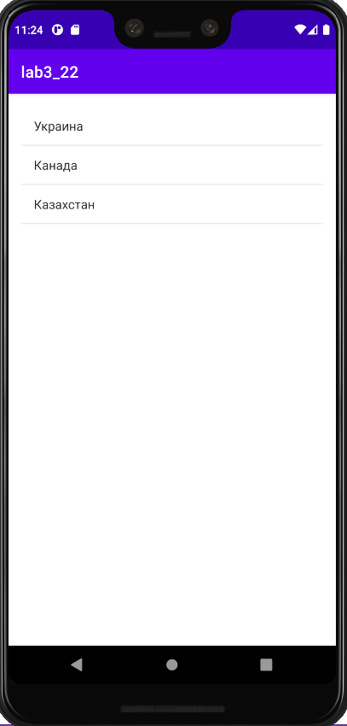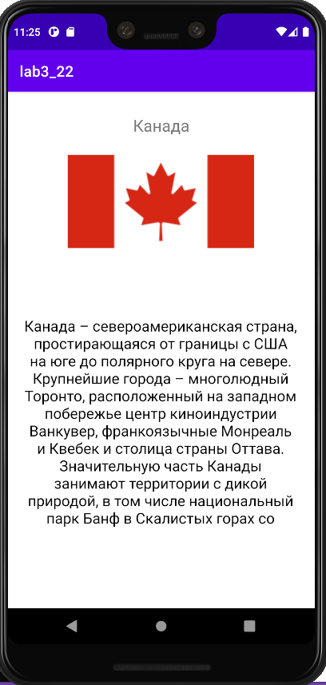

Рис.2 Робота програми на емуляторі.

Приклади коду:

|  |
| --- |
| **MainActivity.java** |
| **package com.example.lab3_22;**  **import androidx.appcompat.app.AppCompatActivity;**  **import android.content.Intent;**  **import android.os.Bundle;**  **public class MainActivity extends AppCompatActivity implements ListFragment.OnFragmentSendDataListener {**  **@Override**  **protected void onCreate(Bundle savedInstanceState) {**  **super.onCreate(savedInstanceState);**  **setContentView(R.layout.activity_main);**  **}**  **@Override**  **public void onSendData(String selectedItem) {**  **DetailFragment fragment = (DetailFragment) getSupportFragmentManager()**  **.findFragmentById(R.id.detailFragment);**  **if (fragment != null && fragment.isVisible())**  **fragment.setSelectedItem(selectedItem);**  **else {**  **Intent intent = new Intent(getApplicationContext(),**  **DetailActivity.class);**  **intent.putExtra(DetailActivity.SELECTED_ITEM, selectedItem);**  **startActivity(intent);**  **}**  **}**  **}** |

|  |
| --- |
| ListFragment.java |
| package com.example.lab3_22;  import android.content.Context;  import android.os.Bundle;  import android.view.LayoutInflater;  import android.view.View;  import android.view.ViewGroup;  import android.widget.AdapterView;  import android.widget.ArrayAdapter;  import android.widget.ListView;  import androidx.fragment.app.Fragment;  public class ListFragment extends Fragment {  interface OnFragmentSendDataListener {  void onSendData(String data);  }  private OnFragmentSendDataListener fragmentSendDataListener;  String[] countries = { "Украина", "Канада", "Казахстан"};  String[] countries_description = { "Украина – это большая страна в Восточной Европе, известная православными церквями, черноморскими курортами и лесистыми горами. В Киеве, столице страны, расположен Софийский собор, украшенный золотыми куполами, мозаикой XI века и фресками. Над рекой Днепр возвышается монастырь Киево-Печерская лавра, место паломничества многих православных христиан. В ее скитах хранятся " +  "религиозные реликвии, а в катакомбах – мумифицированные останки православных монахов.",  "Канада – североамериканская страна, простирающаяся от границы с США на юге до полярного круга на севере. Крупнейшие города – многолюдный Торонто, расположенный на западном побережье центр киноиндустрии Ванкувер, франкоязычные Монреаль и Квебек и столица страны Оттава. Значительную часть Канады занимают территории с дикой природой, в том числе национальный парк Банф в Скалистых горах со множеством озер. " +  "Кроме того, здесь находится всемирно известный Ниагарский водопад.",  "Казахстан – государство в Центральной Азии, которое раньше входило в состав СССР. Оно простирается от Каспийского моря на западе до Алтайских гор на востоке, где проходит граница с Китаем и Россией. Алма-Ата – самый большой город и важный торговый центр страны. Среди достопримечательностей города стоит отметить Вознесенский собор Русской православной церкви, построенный при Николае II, и Центральный государственный музей Республики Казахстан, тысячи" +  " экспонатов которого позволяют получить представление об истории государства."};  @Override  public void onAttach(Context context) {  super.onAttach(context);  try {  fragmentSendDataListener = (OnFragmentSendDataListener) context;  } catch (ClassCastException e) {  throw new ClassCastException(context.toString()  + " должен реализовывать интерфейс OnFragmentInteractionListener");  }  }  @Override  public View onCreateView(LayoutInflater inflater, ViewGroup container,  Bundle savedInstanceState) {  View view = inflater.inflate(R.layout.fragment_list, container, false);  // получаем элемент ListView  ListView countriesList = (ListView) view.findViewById(R.id.countriesList);  // создаем адаптер  ArrayAdapter<String> adapter = new ArrayAdapter<String>(getContext(), android.R.layout.simple_list_item_1, countries);  // устанавливаем для списка адаптер  countriesList.setAdapter(adapter);  // добавляем для списка слушатель  countriesList.setOnItemClickListener(new AdapterView.OnItemClickListener(){  @Override  public void onItemClick(AdapterView<?> parent, View v, int position, long id)  {  // получаем выбранный элемент  String selectedItem = (String)parent.getItemAtPosition(position);  // Посылаем данные Activity  fragmentSendDataListener.onSendData(selectedItem);  }  });  return view;  }  } |

|  |
| --- |
| **DetailFragment.java** |
| *package com.example.lab3_22;*  *import androidx.core.content.ContextCompat;*  *import android.os.Bundle;*  *import android.view.LayoutInflater;*  *import android.view.View;*  *import android.view.ViewGroup;*  *import android.widget.TextView;*  *import android.widget.ImageView;*  *import androidx.fragment.app.Fragment;*  *public class DetailFragment extends Fragment {*  *String[] countries_description = { "Украина – это большая страна в Восточной Европе, известная православными церквями, черноморскими курортами и лесистыми горами. В Киеве, столице страны, расположен Софийский собор, украшенный золотыми куполами, мозаикой XI века и фресками. Над рекой Днепр возвышается монастырь Киево-Печерская лавра, место паломничества многих православных христиан. В ее скитах хранятся " +*  *"религиозные реликвии, а в катакомбах – мумифицированные останки православных монахов.",*  *"Канада – североамериканская страна, простирающаяся от границы с США на юге до полярного круга на севере. Крупнейшие города – многолюдный Торонто, расположенный на западном побережье центр киноиндустрии Ванкувер, франкоязычные Монреаль и Квебек и столица страны Оттава. Значительную часть Канады занимают территории с дикой природой, в том числе национальный парк Банф в Скалистых горах со множеством озер. " +*  *"Кроме того, здесь находится всемирно известный Ниагарский водопад.",*  *"Казахстан – государство в Центральной Азии, которое раньше входило в состав СССР. Оно простирается от Каспийского моря на западе до Алтайских гор на востоке, где проходит граница с Китаем и Россией. Алма-Ата – самый большой город и важный торговый центр страны. Среди достопримечательностей города стоит отметить Вознесенский собор Русской православной церкви, построенный при Николае II, и Центральный государственный музей Республики Казахстан, тысячи" +*  *" экспонатов которого позволяют получить представление об истории государства."};*  *@Override*  *public View onCreateView(LayoutInflater inflater, ViewGroup container,*  *Bundle savedInstanceState) {*  *return inflater.inflate(R.layout.fragment_detail, container, false);*  *}*  *// обновление текстового поля*  *public void setSelectedItem(String selectedItem) {*  *TextView view = (TextView) getView().findViewById(R.id.detailsText);*  *System.out.println(selectedItem);*  *if (selectedItem.equals("Украина")){*  *TextView view2 = (TextView) getView().findViewById(R.id.textView);*  *view2.setText(countries_description[0]);*  *ImageView imageView=(ImageView)getView().findViewById(R.id.imageView);*  *imageView.setImageResource(R.drawable.ukr);*  *}*  *else if (selectedItem.equals("Канада")){*  *TextView view2 = (TextView) getView().findViewById(R.id.textView);*  *view2.setText(countries_description[1]);*  *ImageView imageView=(ImageView)getView().findViewById(R.id.imageView);*  *imageView.setImageResource(R.drawable.can);*  *}*  *else if (selectedItem.equals("Казахстан")){*  *TextView view2 = (TextView) getView().findViewById(R.id.textView);*  *view2.setText(countries_description[2]);*  *ImageView imageView=(ImageView)getView().findViewById(R.id.imageView);*  *imageView.setImageResource(R.drawable.kaz);*  *}*  *view.setText(selectedItem);*  *}*  *}* |

|  |
| --- |
| **DetailActivity.java** |
| *package com.example.lab3_22;*  *import androidx.appcompat.app.AppCompatActivity;*  *import android.content.res.Configuration;*  *import android.os.Bundle;*  *public class DetailActivity extends AppCompatActivity {*  *public static final String SELECTED_ITEM = "SELECTED_ITEM";*  *String selectedItem = "Не выбрано";*  *@Override*  *protected void onCreate(Bundle savedInstanceState) {*  *super.onCreate(savedInstanceState);*  *if (getResources().getConfiguration().orientation == Configuration.ORIENTATION_LANDSCAPE) {*  *finish();*  *return;*  *}*  *setContentView(R.layout.activity_detail);*  *Bundle extras = getIntent().getExtras();*  *if (extras != null)*  *selectedItem = extras.getString(SELECTED_ITEM);*  *}*  *@Override*  *protected void onResume() {*  *super.onResume();*  *DetailFragment fragment = (DetailFragment) getSupportFragmentManager()*  *.findFragmentById(R.id.detailFragment);*  *if (fragment != null)*  *fragment.setSelectedItem(selectedItem);*  *}*  *}* |

|  |
| --- |
| **ContentFragment.java** |
| *package com.example.lab3_22;*  *import android.content.Context;*  *import android.os.Bundle;*  *import android.view.LayoutInflater;*  *import android.view.View;*  *import android.view.ViewGroup;*  *import android.widget.Button;*  *import android.widget.TextView;*  *import androidx.annotation.NonNull;*  *import androidx.annotation.Nullable;*  *import androidx.fragment.app.Fragment;*  *import android.util.Log;*  *import java.util.Date;*  *import androidx.fragment.app.Fragment;*  *public class ContentFragment extends Fragment {*  *private final static String TAG = "ContentFragment";*  *public ContentFragment(){*  *Log.d(TAG, "Constructor");*  *}*  *@Override*  *public void onAttach(@NonNull Context context) {*  *super.onAttach(context);*  *Log.d(TAG, "onAttach");*  *}*  *@Override*  *public void onCreate(Bundle savedInstanceState) {*  *super.onCreate(savedInstanceState);*  *Log.d(TAG, "onCreate");*  *}*  *@Override*  *public View onCreateView(LayoutInflater inflater, ViewGroup container,*  *Bundle savedInstanceState) {*  *Log.d(TAG, "onCreateView");*  *return inflater.inflate(R.layout.fragment_content, container, false);*  *}*  *@Override*  *public void onViewCreated(@NonNull View view, @Nullable Bundle savedInstanceState) {*  *super.onViewCreated(view, savedInstanceState);*  *Button updateButton = (Button) view.findViewById(R.id.updateButton);*  *TextView updateBox = (TextView) view.findViewById(R.id.dateTextView);*  *updateButton.setOnClickListener(new View.OnClickListener() {*  *@Override*  *public void onClick(View v) {*  *String curDate = new Date().toString();*  *updateBox.setText(curDate);*  *}*  *});*  *Log.d(TAG, "onViewCreated");*  *}*  *@Override*  *public void onViewStateRestored(@Nullable Bundle savedInstanceState) {*  *super.onViewStateRestored(savedInstanceState);*  *Log.d(TAG, "onViewStateRestored");*  *}*  *@Override*  *public void onStart() {*  *super.onStart();*  *Log.d(TAG, "onStart");*  *}*  *@Override*  *public void onResume() {*  *super.onResume();*  *Log.d(TAG, "onResume");*  *}*  *@Override*  *public void onPause() {*  *super.onPause();*  *Log.d(TAG, "onPause");*  *}*  *@Override*  *public void onStop() {*  *super.onStop();*  *Log.d(TAG, "onStop");*  *}*  *@Override*  *public void onDestroyView() {*  *super.onDestroyView();*  *Log.d(TAG, "onDestroyView");*  *}*  *@Override*  *public void onDestroy() {*  *super.onDestroy();*  *Log.d(TAG, "onDestroy");*  *}*  *@Override*  *public void onDetach() {*  *super.onDetach();*  *Log.d(TAG, "onDetach");*  *}*  *}* |

|  |
| --- |
| **activity_detail.xml** |
| *<?xml version="1.0" encoding="utf-8"?>*  *<androidx.fragment.app.FragmentContainerView*  *xmlns:android="http://schemas.android.com/apk/res/android"*  *android:id="@+id/detailFragment"*  *android:layout_width="match_parent"*  *android:layout_height="match_parent"*  *android:name="com.example.lab3_22.DetailFragment" />* |

|  |
| --- |
| **fragment_content.xml** |
| *<?xml version="1.0" encoding="utf-8"?>*  *<androidx.constraintlayout.widget.ConstraintLayout*  *android:layout_width="match_parent"*  *android:layout_height="match_parent"*  *xmlns:android="http://schemas.android.com/apk/res/android"*  *xmlns:app="http://schemas.android.com/apk/res-auto">*  *<Button*  *android:id="@+id/updateButton"*  *android:layout_width="0dp"*  *android:layout_height="wrap_content"*  *android:text="Обновить"*  *app:layout_constraintBottom_toTopOf="@+id/dateTextView"*  *app:layout_constraintLeft_toLeftOf="parent"*  *app:layout_constraintRight_toRightOf="parent"*  *app:layout_constraintTop_toTopOf="parent" />*  *<TextView*  *android:id="@+id/dateTextView"*  *android:layout_width="0dp"*  *android:layout_height="wrap_content"*  *android:textSize="26sp"*  *app:layout_constraintLeft_toLeftOf="parent"*  *app:layout_constraintRight_toRightOf="parent"*  *app:layout_constraintTop_toBottomOf="@+id/updateButton" />*  *</androidx.constraintlayout.widget.ConstraintLayout>* |

|  |
| --- |
| **fragment_detail.xml** |
| *<?xml version="1.0" encoding="utf-8"?>*  *<androidx.constraintlayout.widget.ConstraintLayout*  *xmlns:android="http://schemas.android.com/apk/res/android"*  *xmlns:app="http://schemas.android.com/apk/res-auto"*  *xmlns:tools="http://schemas.android.com/tools"*  *android:layout_width="match_parent"*  *android:layout_height="match_parent"*  *android:padding="16dp">*  *<TextView*  *android:id="@+id/detailsText"*  *android:layout_width="wrap_content"*  *android:layout_height="wrap_content"*  *android:layout_gravity="center"*  *android:text="Не выбрано"*  *android:textSize="22sp"*  *app:layout_constraintBottom_toBottomOf="parent"*  *app:layout_constraintEnd_toEndOf="parent"*  *app:layout_constraintStart_toStartOf="parent"*  *app:layout_constraintTop_toTopOf="parent"*  *app:layout_constraintVertical_bias="0.022" />*  *<ImageView*  *android:id="@+id/imageView"*  *android:layout_width="wrap_content"*  *android:layout_height="wrap_content"*  *app:layout_constraintBottom_toBottomOf="parent"*  *app:layout_constraintEnd_toEndOf="parent"*  *app:layout_constraintHorizontal_bias="0.496"*  *app:layout_constraintStart_toStartOf="parent"*  *app:layout_constraintTop_toTopOf="parent"*  *app:layout_constraintVertical_bias="0.128"*  *app:srcCompat="@drawable/can" />*  *<TextView*  *android:id="@+id/textView"*  *android:layout_width="371dp"*  *android:layout_height="286dp"*  *android:text=""*  *android:textAlignment="center"*  *android:textColor="@color/black"*  *android:textSize="20sp"*  *app:layout_constraintBottom_toBottomOf="parent"*  *app:layout_constraintEnd_toEndOf="parent"*  *app:layout_constraintHorizontal_bias="0.4"*  *app:layout_constraintStart_toStartOf="parent"*  *app:layout_constraintTop_toBottomOf="@+id/imageView" />*  *</androidx.constraintlayout.widget.ConstraintLayout>* |

|  |
| --- |
| **fragment_list.xml** |
| *<?xml version="1.0" encoding="utf-8"?>*  *<androidx.constraintlayout.widget.ConstraintLayout*  *xmlns:android="http://schemas.android.com/apk/res/android"*  *xmlns:app="http://schemas.android.com/apk/res-auto"*  *android:layout_width="match_parent"*  *android:layout_height="match_parent"*  *android:padding="16dp">*  *<ListView*  *android:id="@+id/countriesList"*  *android:layout_width="0dp"*  *android:layout_height="0dp"*  *app:layout_constraintBottom_toBottomOf="parent"*  *app:layout_constraintLeft_toLeftOf="parent"*  *app:layout_constraintRight_toRightOf="parent"*  *app:layout_constraintTop_toTopOf="parent">*  *</ListView>*  *</androidx.constraintlayout.widget.ConstraintLayout>* |

## №5. Створити копію мобільного застосунку з попереднього завдання та реалізувати можливість перелистування вікон на базі ViewPager.

## Скріншот роботи:

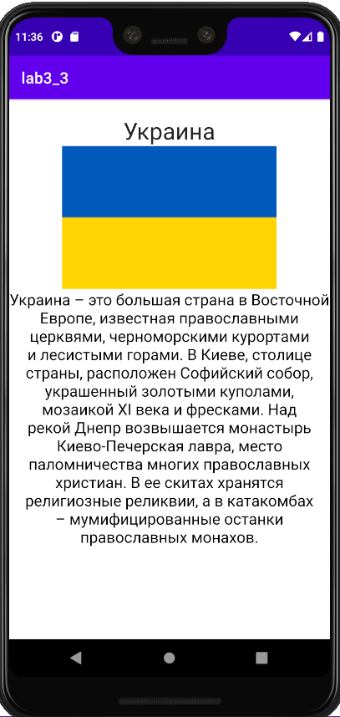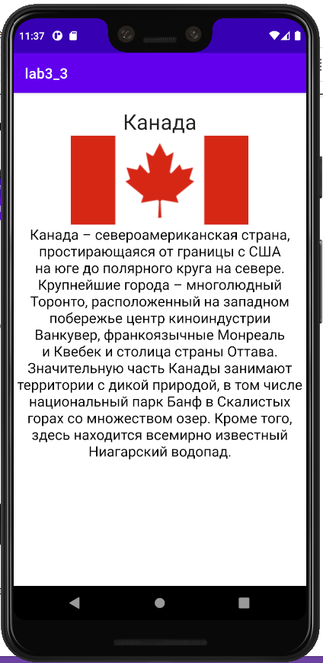

Рис.3 Робота програми на емуляторі.

Приклади коду:

|  |
| --- |
| **MainActivity.java** |
| **package com.example.lab3_3;**  **import androidx.appcompat.app.AppCompatActivity;**  **import android.os.Bundle;**  **import androidx.annotation.NonNull;**  **import androidx.appcompat.app.AppCompatActivity;**  **import androidx.fragment.app.Fragment;**  **import androidx.fragment.app.FragmentManager;**  **import androidx.fragment.app.FragmentPagerAdapter;**  **import androidx.viewpager.widget.ViewPager;**  **public class MainActivity extends AppCompatActivity {**  **@Override**  **protected void onCreate(Bundle savedInstanceState) {**  **super.onCreate(savedInstanceState);**  **setContentView(R.layout.activity_main);**  **MyAdapter adapter = new**  **MyAdapter(getSupportFragmentManager());**  **ViewPager viewPager = findViewById(R.id.viewpager);**  **viewPager.setAdapter(adapter); // встановлюємо адаптер**  **viewPager.setCurrentItem(0); // виводимо другий екран**  **}**  **public static class MyAdapter extends FragmentPagerAdapter {**  **MyAdapter(@NonNull FragmentManager fm) {**  **super(fm);**  **}**  **@Override**  **public int getCount() {**  **return 3;**  **}**  **@NonNull**  **@Override**  **public Fragment getItem(int position) {**  **switch (position) {**  **case 0:**  **return new Fragment1();**  **case 1:**  **return new Fragment2();**  **case 2:**  **return new Fragment3();**  **default:**  **return new Fragment1();**  **}**  **}**  **}**  **}** |

|  |
| --- |
| **Fragment1.java** |
| package com.example.lab3_3;  import android.os.Bundle;  import android.view.LayoutInflater;  import android.view.View;  import android.view.ViewGroup;  import android.widget.TextView;  import androidx.annotation.NonNull;  import androidx.annotation.Nullable;  import androidx.fragment.app.Fragment;  public class Fragment1 extends Fragment {  public Fragment1() {  }  @Nullable  @Override  public View onCreateView(@NonNull LayoutInflater inflater,  @Nullable ViewGroup container, @Nullable Bundle  savedInstanceState) {  View view = inflater.inflate(R.layout.fragment_1, container,  false);  // TextView textView = view.findViewById(R.id.detailsText);  // textView.setText("Проверка");  return view;  }  } |

|  |
| --- |
| **Fragment2.java** |
| *package com.example.lab3_3;*  *import android.os.Bundle;*  *import android.view.LayoutInflater;*  *import android.view.View;*  *import android.view.ViewGroup;*  *import androidx.annotation.NonNull;*  *import androidx.annotation.Nullable;*  *import androidx.fragment.app.Fragment;*  *public class Fragment2 extends Fragment {*  *public Fragment2() {*  *}*  *@Nullable*  *@Override*  *public View onCreateView(@NonNull LayoutInflater inflater,*  *@Nullable ViewGroup container, @Nullable Bundle*  *savedInstanceState) {*  *return inflater.inflate(R.layout.fragment_2, container,*  *false);*  *}*  *}* |

|  |
| --- |
| **Fragment3.java** |
| *package com.example.lab3_3;*  *import android.os.Bundle;*  *import android.view.LayoutInflater;*  *import android.view.View;*  *import android.view.ViewGroup;*  *import androidx.annotation.NonNull;*  *import androidx.annotation.Nullable;*  *import androidx.fragment.app.Fragment;*  *public class Fragment3 extends Fragment {*  *public Fragment3() {*  *}*  *@Nullable*  *@Override*  *public View onCreateView(@NonNull LayoutInflater inflater,*  *@Nullable ViewGroup container, @Nullable Bundle*  *savedInstanceState) {*  *return inflater.inflate(R.layout.fragment_3, container,*  *false);*  *}*  *}* |

|  |
| --- |
| **activity_main.xml** |
| *<?xml version="1.0" encoding="utf-8"?>*  *<androidx.viewpager.widget.ViewPager xmlns:android="http://schemas.android.com/apk/res/android"*  *xmlns:app="http://schemas.android.com/apk/res-auto"*  *xmlns:tools="http://schemas.android.com/tools"*  *android:layout_width="match_parent"*  *android:layout_height="match_parent"*  *tools:context=".MainActivity"*  *android:id="@+id/viewpager">*  *</androidx.viewpager.widget.ViewPager>* |

|  |
| --- |
| **fragment_1.xml** |
| *<?xml version="1.0" encoding="utf-8"?>*  *<LinearLayout*  *xmlns:android="http://schemas.android.com/apk/res/android"*  *xmlns:app="http://schemas.android.com/apk/res-auto"*  *android:layout_width="match_parent"*  *android:layout_height="match_parent"*  *android:orientation="vertical" >*  *<TextView*  *android:id="@+id/detailsText"*  *android:layout_width="wrap_content"*  *android:layout_height="wrap_content"*  *android:layout_gravity="center_horizontal|center_vertical"*  *android:layout_marginTop="20dip"*  *android:text="@string/TextUkr"*  *android:textAppearance="?android:attr/textAppearanceLarge"*  *android:textSize="30sp" />*  *<ImageView*  *android:id="@+id/imageView"*  *android:layout_width="match_parent"*  *android:layout_height="wrap_content"*  *app:srcCompat="@drawable/ukr" />*  *<TextView*  *android:id="@+id/textView"*  *android:layout_width="match_parent"*  *android:layout_height="wrap_content"*  *android:text="@string/ukr"*  *android:textAlignment="center"*  *android:textColor="@color/black"*  *android:textSize="20sp" />*  *</LinearLayout>* |

|  |
| --- |
| **fragment_2.xml** |
| *<?xml version="1.0" encoding="utf-8"?>*  *<LinearLayout*  *xmlns:android="http://schemas.android.com/apk/res/android"*  *xmlns:app="http://schemas.android.com/apk/res-auto"*  *android:layout_width="match_parent"*  *android:layout_height="match_parent"*  *android:orientation="vertical" >*  *<TextView*  *android:id="@+id/detailsText"*  *android:layout_width="wrap_content"*  *android:layout_height="wrap_content"*  *android:layout_gravity="center_horizontal|center_vertical"*  *android:layout_marginTop="20dip"*  *android:text="@string/TextCan"*  *android:textAppearance="?android:attr/textAppearanceLarge"*  *android:textSize="30sp" />*  *<ImageView*  *android:id="@+id/imageView"*  *android:layout_width="match_parent"*  *android:layout_height="wrap_content"*  *app:srcCompat="@drawable/can" />*  *<TextView*  *android:id="@+id/textView"*  *android:layout_width="match_parent"*  *android:layout_height="wrap_content"*  *android:text="@string/can"*  *android:textAlignment="center"*  *android:textColor="@color/black"*  *android:textSize="20sp" />*  *</LinearLayout>* |

|  |
| --- |
| **fragment_3.xml** |
| *<?xml version="1.0" encoding="utf-8"?>*  *<LinearLayout*  *xmlns:android="http://schemas.android.com/apk/res/android"*  *xmlns:app="http://schemas.android.com/apk/res-auto"*  *android:layout_width="match_parent"*  *android:layout_height="match_parent"*  *android:orientation="vertical" >*  *<TextView*  *android:id="@+id/detailsText"*  *android:layout_width="wrap_content"*  *android:layout_height="wrap_content"*  *android:layout_gravity="center_horizontal|center_vertical"*  *android:layout_marginTop="20dip"*  *android:text="@string/TextKaz"*  *android:textAppearance="?android:attr/textAppearanceLarge"*  *android:textSize="30sp" />*  *<ImageView*  *android:id="@+id/imageView"*  *android:layout_width="match_parent"*  *android:layout_height="wrap_content"*  *app:srcCompat="@drawable/kaz" />*  *<TextView*  *android:id="@+id/textView"*  *android:layout_width="match_parent"*  *android:layout_height="wrap_content"*  *android:text="@string/kaz"*  *android:textAlignment="center"*  *android:textColor="@color/black"*  *android:textSize="20sp" />*  *</LinearLayout>* |

## 

## №7. Створити власний мобільний застосунок, який демонструє роботу об’єкта Webview. Виконати відповідні скріншоти та додати їх до звіту лабораторної роботи.

## Скріншот роботи:

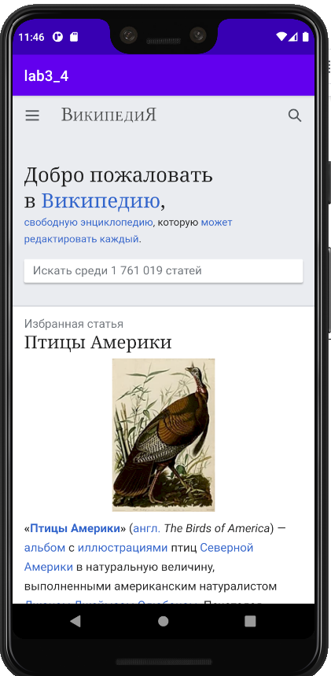

Рис.5 Робота програми на емуляторі.

Приклади коду:

|  |
| --- |
| **MainActivity.java** |
| **package com.example.lab3_4;**  **import android.os.Bundle;**  **import android.webkit.WebSettings;**  **import android.webkit.WebView;**  **import android.webkit.WebViewClient;**  **import androidx.appcompat.app.AppCompatActivity;**  **public class MainActivity extends AppCompatActivity {**  **private WebView webView;**  **@Override**  **protected void onCreate(Bundle savedInstanceState) {**  **super.onCreate(savedInstanceState);**  **setContentView(R.layout.activity_main);**  **webView = (WebView) findViewById(R.id.webview);**  **webView.setWebViewClient(new WebViewClient());**  **webView.loadUrl("https://ru.wikipedia.org/");**  **WebSettings webSettings = webView.getSettings();**  **webSettings.setJavaScriptEnabled(true);**  **}**  **@Override**  **public void onBackPressed() {**  **if (webView.canGoBack()) {**  **webView.goBack();**  **} else {**  **super.onBackPressed();**  **}**  **}**  **}** |

|  |
| --- |
| **activity_main.xml** |
| **<?xml version="1.0" encoding="utf-8"?>**  **<RelativeLayout**  **xmlns:android="http://schemas.android.com/apk/res/android"**  **xmlns:tools="http://schemas.android.com/tools"**  **android:layout_width="match_parent"**  **android:layout_height="match_parent"**  **tools:context="com.example.lab3_4.MainActivity">**  **<WebView**  **android:id="@+id/webview"**  **android:layout_width="match_parent"**  **android:layout_height="match_parent" />**  **</RelativeLayout>** |

## №8. Створити мобільний застосунок, на базі розглянутого у лабораторній роботі, який містить об’єкт Webview та має можливість переходити за посиланням (TextViev field), які вводить користувач, а також має можливість переходити між усіма посиланнями (prev, next button), які використовувались у поточній сесії користувачем додатку.

## Скріншот роботи:

## 

## Рис.6 Робота програми на емуляторі.

Приклади коду:

|  |
| --- |
| MainActivity.java |
| package com.example.lab3_6;  import androidx.appcompat.app.AppCompatActivity;  import android.os.Bundle;  import android.view.View;  import android.webkit.WebSettings;  import android.webkit.WebView;  import android.webkit.WebViewClient;  import android.widget.Button;  import android.widget.TextView;  import java.util.ArrayList;  import java.util.List;  public class MainActivity extends AppCompatActivity {  Button enter,prev,next;  WebView webView;  TextView url;  List<String> urls;  Integer page=-1;  @Override  protected void onCreate(Bundle savedInstanceState) {  super.onCreate(savedInstanceState);  setContentView(R.layout.activity_main);  url= (TextView) findViewById(R.id.textView);  enter=(Button)findViewById(R.id.button3);  prev=(Button) findViewById(R.id.button);  next=(Button) findViewById(R.id.button2);    List<String> urls = new ArrayList<>();  View.OnClickListener onEnterListener= new View.OnClickListener(){  @Override  public void onClick(View view) {  webView = (WebView) findViewById(R.id.webview);  WebSettings webSettings = webView.getSettings();  webSettings.setJavaScriptEnabled(true);  webSettings.setAllowContentAccess(true);  webSettings.setAppCacheEnabled(true);  webSettings.setDomStorageEnabled(true);  webSettings.setUseWideViewPort(true);  webView.setWebViewClient(new WebViewClient());  webView.loadUrl(url.getText().toString());  String str=url.getText().toString();  System.out.println(str);  urls.add(str);  page=urls.size()-1;  if(page>0) findViewById(R.id.button).setEnabled(true);  findViewById(R.id.button2).setEnabled(false);  }  };  enter.setOnClickListener(onEnterListener);  View.OnClickListener onPrevListener= new View.OnClickListener(){  @Override  public void onClick(View view) {  url.setText(urls.get(page-1));  page--;  if(page<1) findViewById(R.id.button).setEnabled(false);  findViewById(R.id.button2).setEnabled(true);  }  };  prev.setOnClickListener(onPrevListener);  View.OnClickListener onNextListener= new View.OnClickListener(){  @Override  public void onClick(View view) {  url.setText(urls.get(page+1));  page++;  if(page==urls.size()-1) findViewById(R.id.button2).setEnabled(false);  findViewById(R.id.button).setEnabled(true);  }  };  next.setOnClickListener(onNextListener);  }  } |

# Висновки

Під час виконання лабораторної роботи ми ознайомились із основними принципами створення мобільних застосунків з використанням кількох вікон (activity), навчились створювати багатовіконні застосунки з використанням Activity та Fragment. Крім цього в останньому додатку ми створили програмний застосунок, який демонструє роботу WebView.

# Використані джерела

1. R. Boyer Android 9 development cookbook. 3 edition. Birmingham: Packt Publishing Ltd., 2018.